Website Nieuws 13, 2017

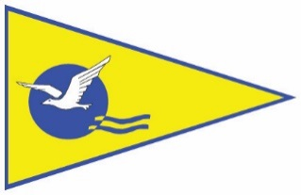
Spreek- $½$uurtje
Het bestuur wil als proef een z.g. spreek- ½ uurtje gaan invoeren op elke 2de woensdag van de maand voorafgaande aan de reguliere bestuursvergadering.
Het spreek-$½$uurtje is een extra mogelijkheid om met het bestuur van gedachten te wisselen. Daarnaast kunt u uiteraard ook nog altijd bestuursleden op de haven aanspreken, bellen of een email met een vraag of opmerking sturen.

Als u een vraag heeft voor het spreek-$½$uurtje, stellen wij het op prijs als dit via de secretaris wordt gedaan zodat de secretaris kan zorgen voor een enige voorbereiding indien noodzakelijk.

De Ankers van de Bontekoe

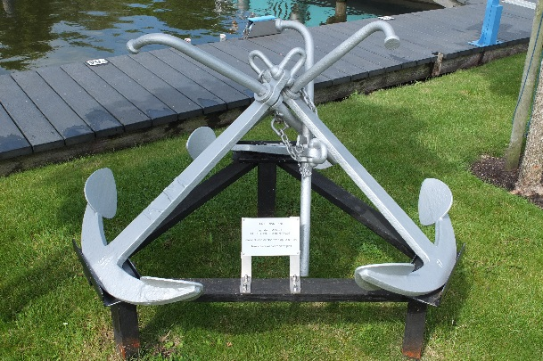
In de nieuwsbrief nr 10 van 29-4-’17 heb ik het verhaal verteld over de drie ankertjes die in de haven liggen.

En sinds vorige week staat er een tekst bij, die ons laat lezen
over de achtergrond van de ankertjes.
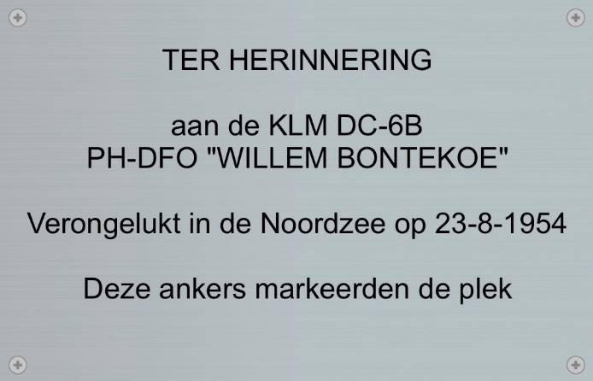

Met dank aan Leo Kuystermans voor het maken van de steunen.

Vriendelijke groet,
Frank Hop

Uitnodiging BBQ
Op zaterdag 2 september, na het verzeilen van de onderlinge wedstrijden, wordt de jaarlijkse BBQ gehouden.
Komen jullie allemaal gezellig mee eten?
Het kost 12,50 per persoon (kinderen tot 12 jaar 7,50) en we beginnen rond 18:00 uur.
De bestelling gaat aanstaande vrijdag naar de slager, dus opgeven kan nog maar tot en met donderdag 24 augustus.
Geef je nog snel op via event@wvschiphol.nl of persoonlijk bij Jouke.
Tot dan!!

Met vriendelijke groeten,
Het bestuur

